**Tiểu luận 2021**

**Brief presentation**

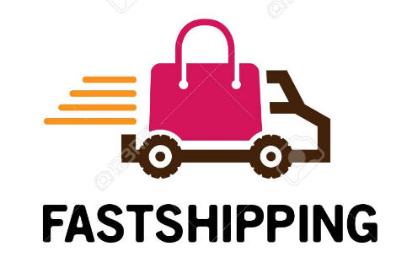

SVTH: **Hà Việt Tùng -** 1700188  
Lớp: KTPM0217

GVHD: **Đặng Trung Tín**

***Đề tài***: Xây dựng hệ thống quản lý giao vận cho công ty vận chuyển hàng hóa

**Mô tả sơ bộ**: Đây là hệ thống quản lý việc giao hàng cho 1 công ty giao vận hàng hoá.

* Các chức năng chính:
* Hệ thống đăng nhập
* Hệ thống quản lý đơn hàng
* Hệ thống quản lý nhân viên, khách hàng, Shipper
* Tạo và tra cứu đơn hàng
* Thống kê
* ….
* Các Actor chính bao gồm:
* Khách hàng
  + Tạo đơn hàng
  + Tra cứu đơn hàng
  + …
* Nhân viên công ty
  + Quản lý đơn hàng
  + Quản lý người dùng (Admin)
  + Quản lý khách hàng
  + Quản lý shipper
  + Cập nhật tình trạng đơn hàng
  + Thống kê
  + …
* Hệ thống sẽ bao gồm 2 trang Web gồm: 1 là cho Khách vào để gửi hàng online, 2 là trang chính cho phía công ty quản lý.
* Backend viết bằng Java, Frontend thì bằng Angular gọi API thôi.

Tạm tạm là vậy, thầy bổ sung sửa đổi giúp em, nào ổn thì e sẽ viết cái mô hình MVC với vẽ Diagram này nọ cho nó bao quát hơn rồi nộp thầy sau ạ 😊)

-----------------------------------------

- Hệ thống Tracking đơn hàng

- Hệ thống Payment

- Hệ thống cảnh báo đơn hàng chậm tiến độ

- Hệ thống quản lý các Shop (tức các cửa hàng đang liên kết với dịch vụ của C.ty thay vì các cá nhân nhỏ lẻ)

- Hệ thống đối soát

- Hệ thống khuyến mại

- Hệ thống phân quyền

…..

*-> Mấy cái này tạm thời là ý tưởng thôi chứ nó to quá nếu đủ time chắc tìm hiểu thêm vào sau thầy nhỉ? Chứ trước mắt là bị hạn chế về khả năng rồi nên em chưa làm được ☹*